JPPM Template
JUDUL ARTIKEL DITULIS SINGKAT, MENARIK, SESUAI ISI

Penulis1*, Penulis 2, Penulis 3 ditulis tanpa gelar
Program Studi/Fakultas, Universitas Asal
*Email : penulis pertama

ABSTRACT
The abstract must be written in Indonesian, with a maximum of 250 words, summarizing the community service activity—including its objectives, methods, results, and recommendations (if any). It should be written in standard (upright) text with a font size of 11.

Keywords: keyword1, keyword2, keyword3

ABSTRAK
abstrak ditulis dalam bahasa indonesia maksimal 250 kata, berisi intisari pengabdian yang terdiri dari tujuan, metode, hasil pengabdian dan rekomendasi (jika ada). Abstrak ditulis dalam format tegak dengan ukuran font 11.

Kata kunci : kata kunci1, kata kunci2, kata kunci3
Font: Times New Roman, Font Size: 12, Spacing: 1.15.
Badan artikel dibuat menjadi 2 kolom dengan jarak antar kolom adalah 1 cm.

LATAR BELAKANG
Berisi latar belakang, pentingnya pengabdian/kajian, kontribusi pengabdian dalam pengembangan ilmu. Tidak ada sub judul pada bagian ini… (paragraf baru langsung disesuaikan di bagian bawahnya)
Bisa dilanjutkan dengan Kajian pustaka.
Bisa dibuat dalam sub-sub materi, atau dibuat secara langsung tanpa sub materi (sesuai keperluan). Jika akan menggunakan sub materi, ikuti format dibawah ini…

Sub A
Sub materi diurutkan sesuai variabel pengabdian…. Jangan lompat-lompat, ntr jatuh loh… jangan dibuat terlalu banyak, minimal ada penjelasan pada setiap variable. Jumlah halaman artikel antara 6 – 10 halaman saja. Ukuran kertas A4 (supaya ga pusing, ikut template aja ya)…

Sub B
Jangan terlalu kreatif mengubah template ini, karena akan merepotkan editor… kasian mitra bestari nya kalau sampai stress dengan tulisan kita…… hehehe

METODE PELAKSANAAN
Pada bagian ini penulis memaparkan metode pengabdiannya minimal ada desain pengabdian, populasi dan sampel, instrumen pengabdian, dan teknik analisa data. Artikel hasil kajian tidak memerlukan metode pengabdian, hasil juga tidak ada.. (disesuaikan dengan ide yang akan disampaikan). Dapat dibuat dalam sub-sub judul bahasan…
Jika ada persamaan gunakan format yang ada di bawah ini… ingat sistem satuan yang konsisten cgs atau mks…
       
Sertakan keterangan pada setiap simbol atau variabel persamaan.

HASIL DAN PEMBAHASAN
Hasil dan pembahasan sebaiknya tidak dipisahkan.. setiap data langsung dibahas saja… Jika harus dipisahkan, gunakan sub di bawah ini.

Hasil Pengabdian
Jangan terlalu banyak menampilkan tabel atau grafik yang tidak berhubungan dengan judul artikel, termasuk beberapa hasil uji coba instrumen, normalitas, homogenitas, dll. Jika ada tabel formatnya seperti dibawah ini…

Tabel 1. Nama Tabel Disesuaikan (centered)
Table footnote. (jika ada)

Pembahasan
Pembahasan dibuat pada setiap trend atau kajian yang menarik.. jangan terlalu sibuk dengan statistik tetapi dalam penjelasan fisis dari temuan pada data pengabdian….
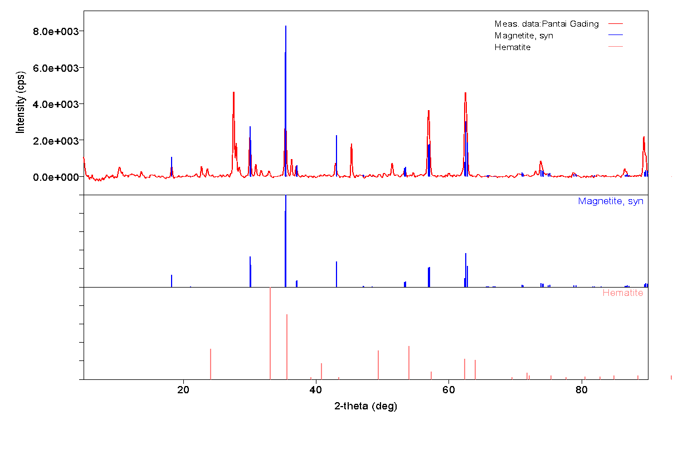
Gambar 1. Spektrum bla bla..

KESIMPULAN DAN SARAN
Berisi kesimpulan dan beberapa rekomendasi, tidak disarankan dalam bentuk pointer, tetapi dalam bentuk paragraf yang tersusun terstruktur sesuai dengan urutan masalah yang dibahas dalam artikel….

UCAPAN TERIMAKASIH
Ucapan terimakasih pada pihak yang telah membantu penulis dalam pengabdian maupun publikasi ilmiah, termasuk donatur pengabdian (jika ada).

DAFTAR PUSTAKA
(Spacing: 1.0, After spacing: 6pt)
Bentuk kutipan yang digunakan pada badan artikel adalah (Penulis, 2014). Sedangkan apabila penulisnya dua orang penulisan kutipannya menjadi (Penulis 1 & Penulis 2, 2013). Kutipan untuk penulis lebih dari 2 orang ditulis dengan bentuk (Penulis 1, et al (2008).
Cara penulisan referensi mengikuti APA style. Adapun penulisannya berdasarkan jenis rujukan adalah sebagai berikut:
BUKU
Buku dengan urutan penulisan: Penulis, tahun, judul buku (harus ditulis miring) volume (jika ada), edisi (jika ada), nama penerbit dan kota penerbit.
Castleman, K. R., 2004, Digital Image Processing, Vol. 1, Ed.2, Prentice Hall, New Jersey.

Buku Terjemahan dengan urutan penulisan: Penulis asli (nama depan, tengah. (disingkat), belakang. (disingkat)), tahun buku terjemahan, judul bukuterjemahan (harus ditulis miring), volume (jika ada), edisi (jika ada), (diterjemahkan oleh : nama penerjemah), nama penerbit terjemahan dan kota penerbit terjemahan.
Gonzales, R., P. 2004, Digital Image Processing (Pemrosesan Citra Digital), Vol. 1, Ed.2, diterjemahkan oleh Handayani, S., Andri Offset, Yogyakarta.

Artikel dalam Buku dengan urutan penulisan: Penulis artikel, tahun, judul artikel (harus ditulis miring), nama editor, judul buku (harus ditulis miring), volume (jika ada), edisi (jika ada), nama penerbit dan kota penerbit.
Wyatt, J. C, dan Spiegelhalter, D., 1991, Field Trials of Medical Decision-Aids: Potential Problems and Solutions, Clayton, P. (ed.): Proc. 15th Symposium on Computer Applications in Medical Care, Vol 1, Ed. 2, McGraw Hill Inc, New York.

ARTIKEL ILMIAH
Urutan penulisan: Penulis, tahun, judul artikel, nama majalah (harus ditulis miring sebagai singkatan resminya), nomor, volume dan halaman.
Yusoff, M, Rahman, S.,A., Mutalib, S., and Mohammed, A. , 2006, Diagnosing Application Development for Skin Disease Using Backpropagation Neural Network Technique, Journal of Information Technology, vol 18, hal 152-159.

Artikel dalam prosiding seminar dengan urutan penulisan: Penulis, tahun, judul artikel, Judul prosiding Seminar (harus ditulis miring), kota seminar, tanggal seminar.
Gunawan & Setiawan, A. (2010). “Using Virtual laboratory to Increase Students’ Understanding on Modern Physics”, dalam Proceeding The 4th International Seminar on Science Education, Bandung: Pendidikan IPA SPs UPI.

Pustaka dalam bentuk Tesis/Disertasi dengan urutan penulisan: Penulis, tahun, judul skripsi, Skipsi/Tesis/Disertasi (harus ditulis miring), nama fakultas/ program pasca sarjana, universitas, dan kota.
Prasetya, E., (2006), Case Based Reasoning untuk mengidentifikasi kerusakan bangunan, Tesis, Program Pasca Sarjana Ilmu Komputer, Univ. Gadjah Mada, Yogyakarta.

Pustaka dalam bentuk Laporan Pengabdian:
Urutan penulisan: Peneliti, tahun, judul laporan pengabdian, nama laporan pengabdian (harus ditulis miring), nama proyek pengabdian, nama institusi, dan kota.
Ivan, A.H., (2005), Desain target optimal, Laporan Pengabdian Hibah Bersaing,Proyek Multitahun, Dikti, Jakarta.

Artikel majalah ilmiah versi cetakan dengan urutan penulisan: Penulis, tahun, judul artikel, nama majalah (harus ditulis miring sebagai singkatan resminya), nomor, volume dan halaman.
Wallace, V. P., Bamber, J. C. dan Crawford, D. C. 2000. Classification of reflectance spectra from pigmented skin lesions, a comparison of multivariate discriminate analysis and artificial neural network. Journal Physical Medical Biology, No.45, Vol.3, 2859-2871.

Artikel majalah ilmiah versi online dengan urutan penulisan: Penulis, tahun, judul artikel, nama majalah ((harus ditulis miring sebagai singkatan resminya), nomor, volume, halaman dan alamat website.
Xavier Pi-Sunyer, F., Becker, C., Bouchard, R.A., Carleton, G. A., Colditz, W., Dietz, J., Foreyt, R. Garrison, S., Grundy, B. C., 1998, Clinical Guidlines on the identification, evaluation, and treatment of overweight and obesity in adults, Journal of National Institutes of Health, No.3, Vol.4, 123-130, :http://journals.lww.com/acsm-msse/Abstract/1998/11001/paper_treatment_of_obesity.pdf.

Artikel umum dengan urutan penulisan: Penulis, tahun, judul artikel, alamat website (harus ditulis miring), diakses tanggal …
Borglet, C, (2003),Finding Asscociation Rules with Apriori Algorithm,http://www.fuzzy.cs.uniagdeburgde/~borglet/apriori.pdf, diakses tgl 23 Februari 2007.

Referensi diurutkan berdasarkan urutan abjad.

